Описание симулятора

Общие положения
За начало глобальных координат принимается некоторая точка на поверхности тихой воды. Ось X направляется в произвольном направлении, ось Z – вверх, а ось Y влево, если смотреть вдоль оси X.
За начало локальных координат корабля принимается центр тяжести корабля. Ось X направлена вдоль корабля в направлении носовой части, ось Y – влево, ось Z – вверх.
Положение корабля однозначно определяется парой радиус-вектора положения центра тяжести и кватерниона вращения:
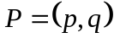
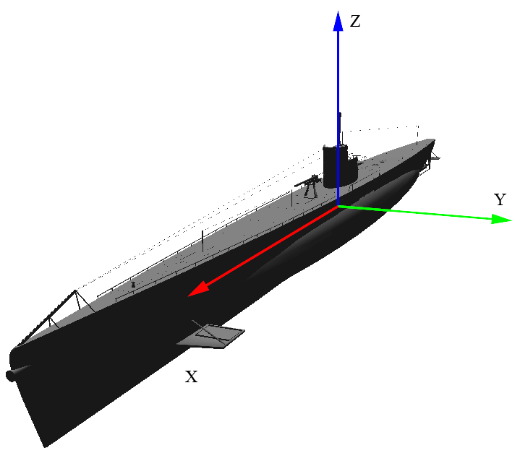
Рис. 1. Локальные координаты корабля

Переход от углов курса (yaw), крена (roll) и дифферента (pitch) к кватерниону вращения и обратно однозначен. Вращения вокруг локальных осей осуществляется в порядке от Z к X.

Модель волнения
В симулятор используется следующая модель волнения. Вертикальное смещение частиц воды на глубине ζ₀ (следует отметить, что в данной модели ζ₀ с возрастанием глубины убывает) определяется следующим образом:
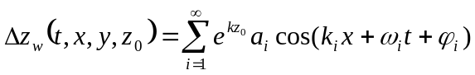,
где:
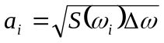 - амплитуда i-ой гармоники;
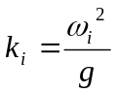 - волновое число;
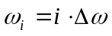 - частота i-ой гармоники;
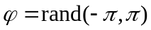 - фазовый сдвиг i-ой гармоники;
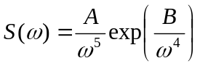 - частотный спектр волнения.
Давление воды на глубине ζ₀ определяется следующим образом:
(1)
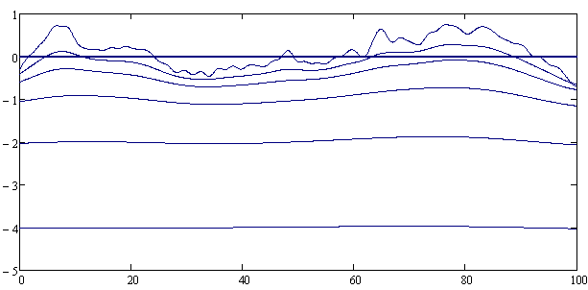
Рис. 2. Поверхности равного давления на разных глубинах: z0=-0.125, -0.25, -0.5, -1, -2, -4

Модель плавания твердого тела
На корабль находящийся в воде действуют сила тяжести, приложенная к центру тяжести и направленная вниз, и сил давления воды, приложенных к каждой точке находящейся в воде и направленных вдоль нормали к поверхности корпуса.
Общие силы и момент действующие на корабль могут быть выражены следующим образом:
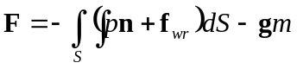 (2)
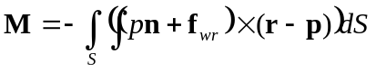, (3)
где:
S – погруженная поверхность корабля;
m – масса корабля;
p – давление;
n – нормаль к поверхности;
r – радиус-вектор точки поверхности в глобальных координатах;
p – положение корабля в пространстве;
f_{wr} – сила сопротивления воды

Интегрирование давления по корпусу методом Монте-Карло
Аналитическое вычисление выражений (2) и (3) сопряжено с трудностями. Поэтому для вычисления этих выражений поверхность корабля разбивается на N малых элементов (размер которых мал настолько, что давление во всех точках элемента одинаково) Т.о. выражения (2) и (3) можно переписать следующим образом:
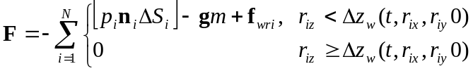 (4)
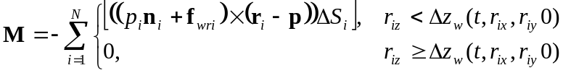 (5)

Для вычисления выражений (4) и (5) на поверхности корпуса случайным образом размещаются N точек. Таким образом
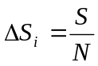
Давление, действующее на элемент, вычисляется следующим образом:
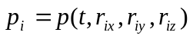
Сила сопротивления воды играет роль демпфирующей силы и рассчитывается следюущим образом:
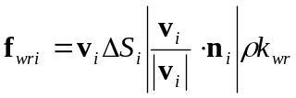,
где:
v_{i} – линейная скорость движения элемента корпуса относительно воды.
k_{wr} – безразмерный коэффициент сопротивления [0,5..3,0]

Для компенсации эффектов связанных с несимметричностью расположения точек на поверхности, и, как следствия появления несбалансированных сил, сетка динамически перестраивается на каждом шаге симуляции.
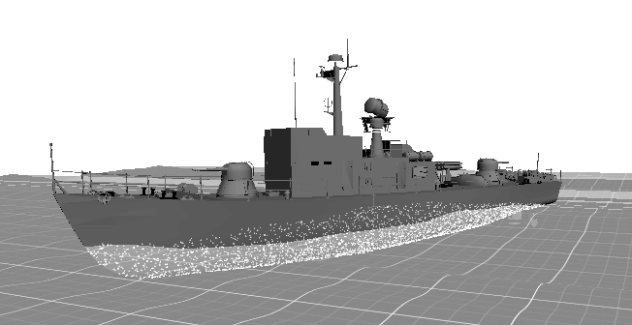
Рис. 3. Интегрирование давления по корпусу корабля: белыми точками обозначены точки, в которых вычисляется сила давления воды

